**新 书 推 荐**

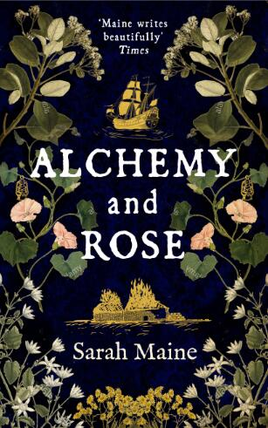

**中文书名：《炼金术和玫瑰》**

**英文书名：ALCHEMY AND ROSE**

**作 者：Sarah Maine**

**出 版 社：Hodder**

**代理公司：Jenny Brown/ANA/Connie Xiao**

**页 数：384页**

**出版时间：2021年1月**

**代理地区：中国大陆、台湾**

**审读资料：电子稿**

**类 型：历史小说**

**内容简介：**

1866年。威尔·斯图尔特（Will Stewart）是许许多多参与新西兰淘金大潮中的一个人，他们都抛下了旧生活，来到新的地方寻求财富。这里环境恶劣，前景黯淡，但他必须继续寻找这些埋藏在地下的宝藏。

萝丝（Rose）就快要到达南岛海岸时，一场风暴袭来，她的船被摧毁了。就在她快要遇难的时候，威尔冒着生命危险，把她从死神的口中夺了下来。迫于环境，他们选择在一起，在一段时间之内，他们似乎终于找到了幸福。

但是，在一个可怕的误解之后，他们被残酷地分开，新的幸福破灭了。当威尔的追寻跨越大洋和大陆时，他必须直面他可能再也见不到她的可能性。然而，如果他还能再见到她，他就不得不面对那个抢走她的人。

**作者简介：**

**莎拉·梅因（Sarah Maine）**出生于英国，在加拿大长大。在写小说之前，她从事考古工作。她过去的此前出版的作品有《潮水之间的房子》（*The House Between the Tides*）、《荒河之隔外》（*Beyond the Wild River*）和《沙丘女人》（*Women of the Dunes*）。

**谢谢您的阅读！**

**请将回馈信息发至：萧涵糠(Connie Xiao)**

安德鲁﹒纳伯格联合国际有限公司北京代表处

北京市海淀区中关村大街甲59号中国人民大学文化大厦1705室, 邮编：100872

电话：010- 82449325

传真：010-82504200

Email: Connie@nurnberg.com.cn

网址：www.nurnberg.com.cn

微博：<http://weibo.com/nurnberg>

豆瓣小站：<http://site.douban.com/110577/>

微信订阅号：ANABJ2002